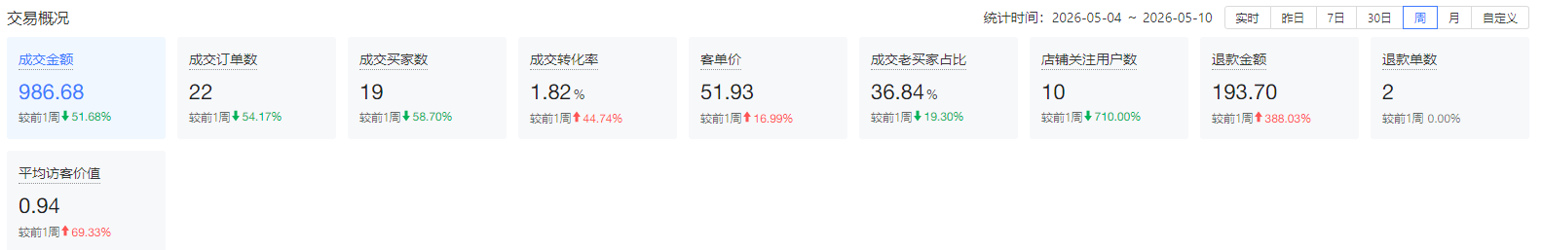
实际成交金额：792.98

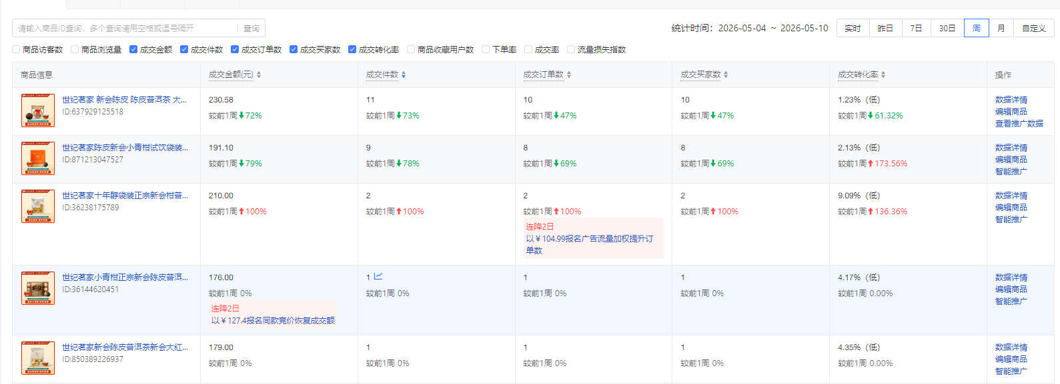

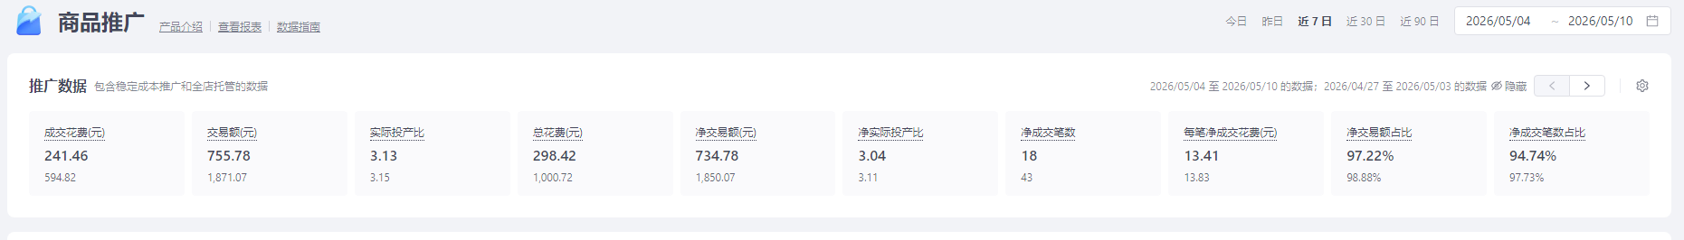

- 上周已完成事项：
- 拼多多剩下的传统款包装标签图已更新完毕；
- 逛逛图文发了三条；
- 逛逛视频制作了7条；

- 正在进行中：持续更新逛逛；持续签到拼多多成长中心做任务得免费流量；

- 即将要做的事情：
- 拼多多更新三款试饮的推广创意图；
- 继续报活动；
- 继续制作逛逛视频；

